EIB klimato apklausa, 4-asis leidimas
LIUKSEMBURGAS, 2022 m. vasario 1 d
Dauguma lietuvių teigia, jog kovodami su klimato kaita daro viską, ką gali, bet yra įsitikinę, kad jų tėvynainiai taip nesielgia.

2021–2022 m. EIB klimato apklausoje siekiama išsiaiškinti žmonių nuomonę apie klimato kaitą greitai kintančiame pasaulyje. Šiame leidinyje daugiausia dėmesio skiriama apklausos rezultatams, susijusiems su individualiu piliečių elgesiu ir veiksmais, kurių jie imasi kovodami su klimato kaita.

- 71 % lietuvių mano, jog kovodami su klimato kaita savo kasdieniame gyvenime daro viską, ką gali, bet yra įsitikinę, kad jų tėvynainiai taip nesielgia.
- 73 % Lietuvos automobilių pirkėjų teigia, kad, kai kitą kartą pirks automobilį, rinksis hibridinį arba elektrinį, o 27 % vis dar rinktųsi benzininį arba dyzelinį.
- 62 % lietuvių teigia, kad rinkdamiesi atostogų vietą atsižvelgia į klimato kaitą.
- 56 % jaunų lietuvių ieškodami darbo atsižvelgia į klimato kaitą.
- 54 % jaunų lietuvių jau perka dėvėtus drabužius vietoj naujų.

Didžioji dalis lietuvių (71 %) mano, kad kovodami su klimato kaita savo kasdieniame gyvenime daro viską, ką gali. Vis dėlto tai labai skiriasi nuo jų įsitikinimų apie savo bendrapiliečius. 65 % lietuvių įsitikinę, kad jų tėvynainiai taip kaip jie nesistengia. Šis įsitikinimas ypač stiprus tarp vyresnių nei 65 metų asmenų (71 %).
Visgi dauguma lietuvių mano, kad jų pačių elgesys nedaro poveikio sprendžiant klimato kaitos problemas (61 %). Tuo ypač įsitikinę vyresni nei 65 metų respondentai (77 %). O dauguma 15–29 m. amžiaus lietuvių (52 %) tiki, kad jų elgesys gali daryti poveikį.
Štai keletas šiandien Europos investicijų banko (EIB) paskelbtų 2021–2022 m. klimato apklausos ketvirtojo leidimo rezultatų. EIB yra Europos Sąjungos skolinimo institucija ir didžiausias pasaulyje daugiašalis skolintojas kovos su klimato kaita veiksmų projektams.
Greitai hibridinių ir elektrinių automobilių bus perkama daugiau nei benzininių ir (arba) dyzelinių automobilių
Paklausti apie automobilių įsigijimą ateityje, 73 % Lietuvos automobilių pirkėjų teigia pirksiantys arba hibridinį, arba elektrinį automobilį. Šis rodiklis yra 46 procentiniais punktais didesnis už lietuvių, sakiusių, kad vėl pirks dyzelinį arba benzininį automobilį (27 %), rodiklį. Konkrečiau, 41 % rinktųsi hibridinį, o 32 % – elektrinį automobilį.
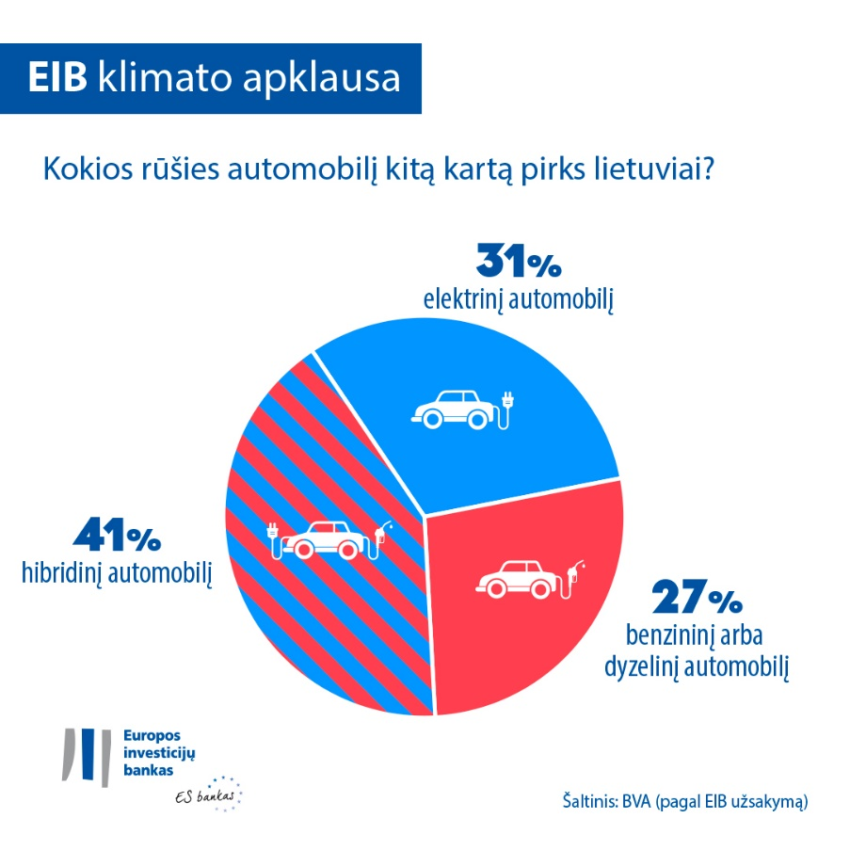
30–64 metų amžiaus Lietuvos automobilių pirkėjai ypač domisi hibridiniais automobiliais (44 %), o 15–29 metų amžiaus žmonės dažniau renktųsi benzininį arba dyzelinį automobilį (35 %). Šis rodiklis 13 punktų viršija vyresnių nei 65 metų Lietuvos gyventojų rodiklį (tik 22 % jų teigia, kad pirktų benzininį arba dyzelinį automobilį). Hibridiniai automobiliai taip pat būtų pirmas vyresnių nei 65 metų amžiaus automobilių pirkėjų pasirinkimas: Hibridinį automobilį rinktųsi 46 % –15 procentinių punktų daugiau nei 15–29 metų amžiaus Lietuvos gyventojų (31 %). Įsigyti elektromobilį labiausiai linkę 15–29 metų amžiaus jaunuoliai (33 %), 30–64 metų amžiaus Lietuvos gyventojų rodiklis (30 %) ir vyresnių nei 65 metų amžiaus respondentų rodiklis (32 %) šiek tiek mažesnis.
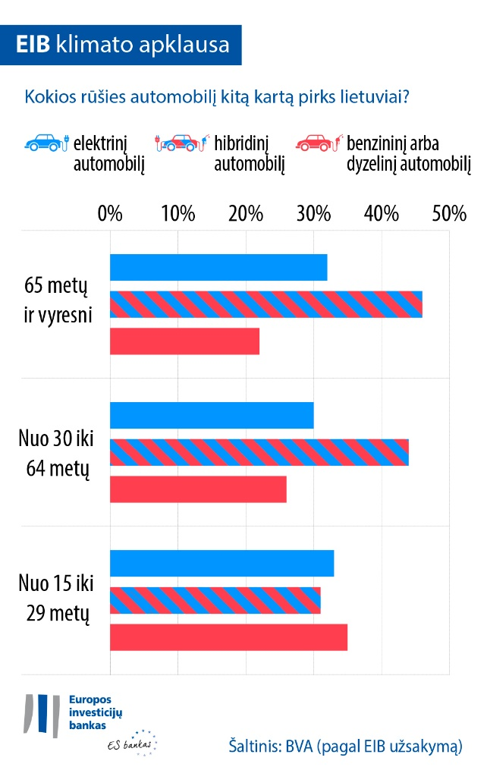
17 % visų Lietuvos gyventojų nurodo, kad šiuo metu automobilio neturi ir neplanuoja įsigyti (keturiais procentiniais punktais daugiau nei ES vidurkis).
73 % Lietuvos automobilių pirkėjų teigia, kad rinktųsi hibridinę arba elektrinę transporto priemonę, todėl lietuviai, palyginti su latviais (56 %) ir estais (65 %), atrodo labiau linkę pereiti prie naujų automobilių technologijų.
Konkrečiau, atrodo, kad Lietuvos automobilių pirkėjai (41 %) labiau linkę rinktis hibridinę transporto priemonę nei latviai (septyniais procentiniais punktais mažiau – 34 %). Vis dėlto lietuvių, norinčių įsigyti hibridinį modelį, rodiklis yra šešiais procentiniais punktais mažesnis nei estų (47 %).
Atrodo, kad Lietuvos automobilių pirkėjai labiau linkę įsigyti elektrinį automobilį (32 %) nei estai (18 %) ir latviai (22 %).
Apskritai Europos automobilių pirkėjai pirmenybę teikia hibridinėms transporto priemonėms (39 %), antroje vietoje yra benzininiai arba dyzeliniai automobiliai (33 %), o trečioje – elektromobiliai (28 % respondentų teigia, kad pirktų elektromobilį). Kinijos automobilių pirkėjai labiausiai linkę pirkti elektromobilį (44 %), o amerikiečiai pirmiausia rinktųsi hibridinę transporto priemonę (38 %), po to benzininę arba dyzelinę transporto priemonę (33 %) ir tik tada elektromobilį (29 %).
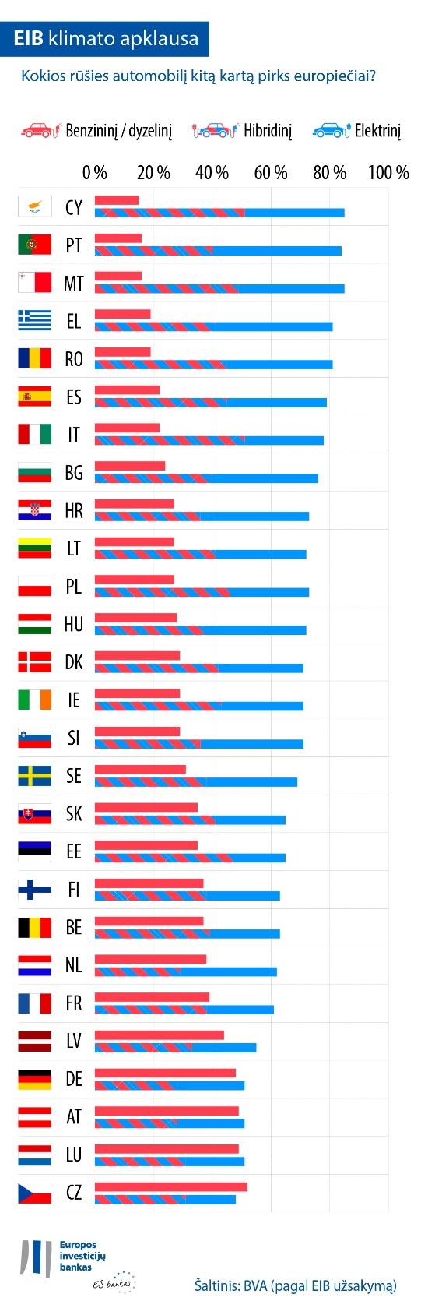
Klimato apsauga ir atostogų skrydžiai
60 % jaunesnių nei 30 metų lietuvių teigia, kad rinkdamiesi atostogų vietą atsižvelgia į klimato kaitą. Vis dėlto daugiau kaip pusė jų (52 %, palyginti su 29 % žmonių 30–64 amžiaus grupėje ir 39 % – 65 metų ir daugiau) nurodė, kad 2022 m. skris vasaros atostogų. Daugiau kaip trečdalis jų (33 %, palyginti su 19 % žmonių 30–64 amžiaus grupėje ir 20 % – 65 metų ir daugiau amžiaus grupėje) nurodė, kad skris į tolimus kraštus.
Kaip klimato kaita veikia žmonių sprendimus dėl drabužių pirkimo, darbo ar banko pasirinkimo
53 % lietuvių teigia perkantys dėvėtus drabužius vietoje naujų (11 procentinių punktų daugiau už ES vidurkį). Moterys tai daro dažniau negu vyrai (61 % moterų ir 43 % vyrų).
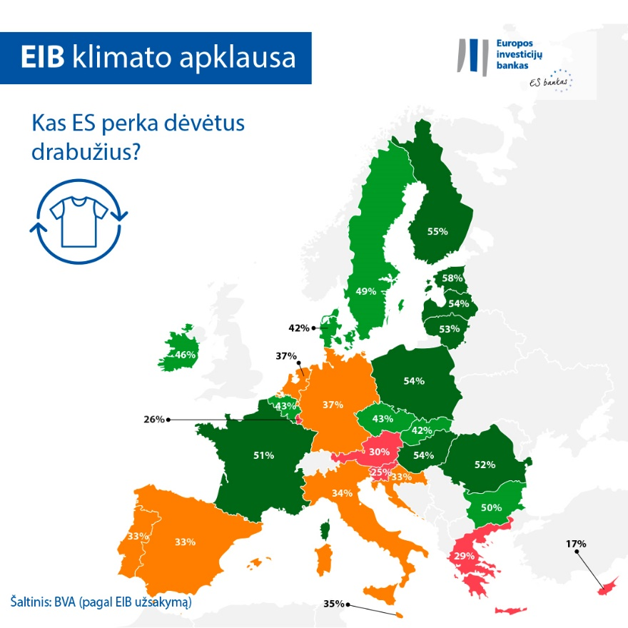
44 % Lietuvos gyventojų ieškodami darbo atsižvelgia į klimato kaitą. Tai ypač būdinga 15–29 metų amžiaus grupei. Iš jų ieškodami darbo į klimato kaitą atsižvelgia 56 %, palyginti su 47 % 30–64 metų amžiaus žmonių (9 procentiniais punktais mažiau).
Rinkdamiesi banką arba investuodami santaupas į klimato kaitą atsižvelgia 47 % visų Lietuvos gyventojų.
EIB pirmininko pavaduotojas Thomas Ostrosas pažymi: Nepaisant kai kurių aiškių kartų skirtumų, Lietuvos gyventojai vis dažniau tvariau pritaiko savo judumo ir vartojimo įpročius, kad galėtų kovoti su klimato kaita. Šie individualios elgsenos pokyčiai rodo, jog įvairaus amžiaus žmonės yra pasirengę savo kasdieniame gyvenime prisiimti tvirtesnius įsipareigojimus, kad padėtų švelninti klimato krizę. Šie pageidavimai buvo išsakyti per COP26 ir yra aiškus rodiklis, kad mūsų pastangos remti žaliąją pertvarką yra palaikomos. Vienas iš pagrindinių EIB, kaip ES klimato banko, vaidmenų – finansuoti inovatyvius projektus, kuriuose daugiausia dėmesio skiriama elektriniam judumui ir kitiems tvaraus judumo sprendimams, padedantiems kurti taršos anglies dioksidu mažinimo ateitį visiems.
Atsisiųskite „Excel“ failą su pirminiais duomenimis iš visų apklausoje dalyvavusių 30 šalių čia. Spauskite čia, kad gautumėte prieigą prie specialaus EIB interneto svetainės puslapio, kuriame pateikiamos pagrindinės EIB klimato apklausos IV leidimo išvados.
PABAIGA

Kontaktas žiniasklaidai: Tim SMIT (t.smit@eib.org)
Apie EIB klimato apklausą
Europos investicijų bankas pristato ketvirtąją EIB klimato apklausą – išsamų žmonių nuomonių apie klimato kaitą vertinimą. Kartu su rinkos tyrimų įmone BVA vykdytos ketvirtosios EIB klimato kaitos apklausos tikslas – surinkti informacijos platesnėms diskusijoms apie požiūrį ir lūkesčius, susijusius su kovos su klimato kaita veiksmais. Nuo 2021 m. rugpjūčio 26 d. iki rugsėjo 22 d. apklausoje dalyvavo daugiau kaip 30 000 respondentų, o apklausas vertino reprezentatyvi komisija kiekvienoje iš 30 dalyvavusių šalių.
Apie Europos investicijų banką
Europos investicijų bankas (EIB) yra ES valstybėms narėms priklausanti ilgalaikio skolinimo įstaiga. Siekdamas padėti įgyvendinti ES politikos tikslus Europoje ir už jos ribų, jis teikia ilgalaikes paskolas perspektyvioms investicijoms finansuoti. Europos investicijų bankas veikia apie160-je šalių ir yra didžiausias pasaulyje daugiašalis kovos su klimato kaita veiksmų projektų finansuotojas. EIB grupė neseniai patvirtino Klimato banko veiksmų planą, kuriuo siekiama įgyvendinti plataus užmojo darbotvarkę – per dešimtmetį iki 2030 m. paremti 1 trilijoną eurų investicijų į kovos su klimato kaita veiksmus ir aplinkos tvarumą ir iki 2025 m. daugiau kaip 50 proc. EIB finansavimo skirti kovos su klimato kaita veiksmams ir aplinkos tvarumui. Pagal šį planą visos naujos EIB grupės operacijos nuo 2021 m. bus derinamos ir su Paryžiaus susitarimo tikslais ir principais.
Apie BVA
BVA yra nuomonių tyrimų ir konsultacijų įmonė, pripažinta viena iš novatoriškiausių rinkos tyrimų įmonių savo sektoriuje. BVA specializuojasi elgsenos rinkodaros srityje ir derina duomenų mokslą ir socialinius mokslus, kad duomenys atgytų ir įkvėptų veikti. Be to, BVA yra Pasaulinio nepriklausomo rinkos tyrimų tinklo (WIN), vienijančio daugiau kaip 40 narių, tarp kurių ir pirmaujantys pasaulio rinkos tyrimų ir apklausų dalyviai, narė.

